1、jiyuan（济源）/jiaozuo（焦作）/luoyang（洛阳）/zhengzhou（郑州）2001-2015 不同能源消费的变化

能源类型：raw coal/gasoline/natural gas/heat/electricity/other energy



只A列total final consumption

数据单位再NOTE部分

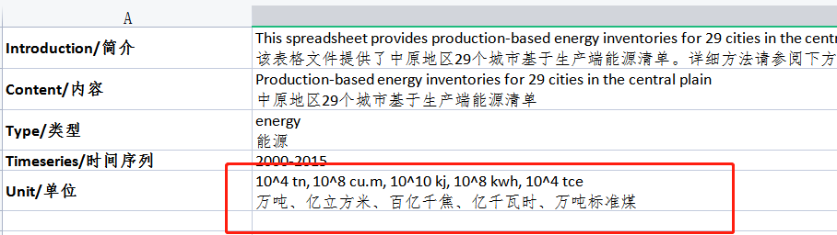

1. 能源消费最高的5-10个细分行业

在表格A列

